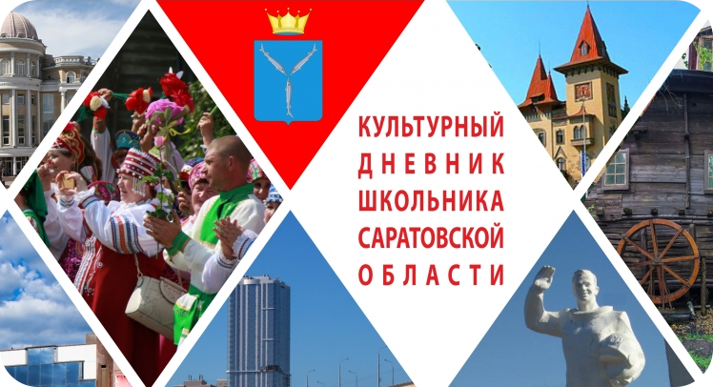

Дорогой друг!

Перед тобой культурный дневник школьника. Он предназначен не для выставления отметок и записывания домашнего задания. Он станет тебе полезен в другом.
В прошлом (да и сегодня) в России существовала традиция – люди вели дневники, записывая в них свои впечатления об увиденном, прочитанном, прочувствованном. Многие из этих дневников стали впоследствии основой для создания знаменитых книг, проведения научных исследований, написания энциклопедий и словарей.
Твой культурный дневник поможет тебе сделать свои наблюдения, открытия, проекты и исследования в области истории, культуры и искусства Саратовской области, твоего города или села. В нем ты сможешь представить собственные мысли после посещения музеев, концертных залов, памятных исторических мест своей малой родины.
Чтобы украсить дневник, ты можешь (вместе с родителями) подготовить фотографии, рисунки, коллажи, добавить в него тексты и другие материалы.
Желаем тебе интересных встреч, путешествий, знакомств с музыкой, спектаклями, выставками, народными традициями, архитектурными сооружениями!
Удачи
22 июня 1941 года на нашу Родину напали немецкие фашисты. Началась Великая Отечественная война. Ты знаешь, что она продолжалась четыре года.
Нелёгким был путь к победе. Прогремели великие битвы: битва под Москвой, Сталинградская, битва на Курской дуге. 250 дней не сдавался врагу героический Севастополь. 900 дней в страшной блокаде держался мужественный Ленинград. Отважно сражался Кавказ. На Украине, в Белоруссии, в других местах громили захватчиков грозные партизаны. Миллионы людей, в том числе и дети, трудились у заводских станков и на полях страны. Советские люди (Советский Союз – так называлась в те годы наша страна) делали всё, чтобы остановить фашистов. Даже в самые тяжёлые дни они твёрдо верили: «Враг будет разбит! Победа будет за нами!» И вот настал момент, когда наступление захватчиков было остановлено, Советская армия повернула вспять вражеские войска, принесла освобождение СССР, многим странам Европы, вошла в Берлин – столицу фашистской Германии. Пришел день Победы!


- Расспроси родителей о членах своей семьи (и/или об их товарищах, знакомых) – участниках Великой Отечественной войны. Напиши об их военном пути.

Благодаря сохранившимся письмам и фотографиям, мне известно о прапрадедушке. Он участвовал в ВОВ с самого ее начала и пал смертью храбрых, защищая нашу Родину. Его звали Егор Андреевич. Он родился в селе Высокое, Воронежской области. Известно, что дедушка был одарен поэтическим даром. Мой прапрадед оказался на поле боя в первых рядах воевавших. Сохранилось письмо с фронта, в котором он описал картину боя: «Пули летят как снег, люди падают словно мухи». Егор Андреевич был перезахоронен в братской могиле мемориального комплекса «Зайцева Гора». В 1959 году на могиле установлен памятник- фигура солдата в плащ- палатке, ростом в 3, 5 метра. На постаменте выбита надпись: «Слава Героям, павшим в боях за свободу и независимость нашей Родины». Количество погибших под Зайцевой Горой и захороненных здесь очень велико. Среди них- мой прапрадедушка Козлов Егор Андреевич.

- Помести здесь фотографии своих прадедушек, прабабушек (и/или их товарищей), связанные с событиями Великой Отечественной войны.

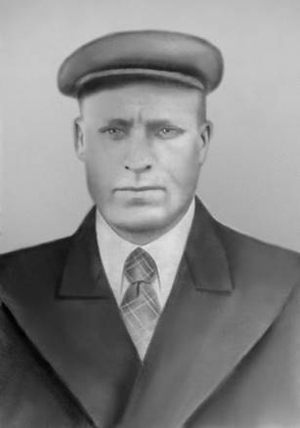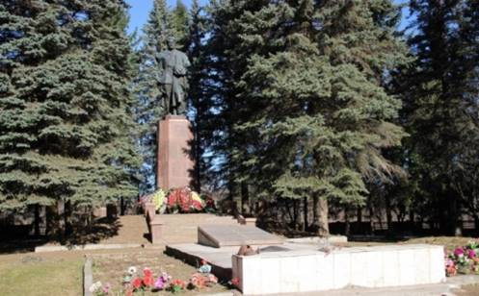
Козлов Егор Андреевич

- Составь презентацию-экскурсию для одноклассников и родителей, посвященную истории твоего города (поселка, села) в годы Великой Отечественной войны. Расскажи в ней, как были связаны жизнь, труд людей твоего города (поселка, села)
с непростой историей нашей Родины периода 1941–1945 годов.


- Прими участие в акции «Бессмертный полк» и поделись своими впечатлениями о ней.
9 мая 2019 г. я впервые приняла участие в акции «Бессмертный полк».

Вместе со своей семьей и родственниками мы шли в колонне, численность которой насчитывала 120 тыс. человек. На протяжении всего похода играла музыка фронтовых лет. Меня очень поразил тот факт, что многие подпевали, а также то, что в шествии участвовало очень много малышей. Взрослые и дети были одеты в форму военных лет. Почти на всех были пилотки и конечно, георгиевские ленточки. Мне запомнилась эта атмосфера, пронизанная одной мыслью- « Мы чтим память о погибших»… Меня переполняли эмоции и наворачивались слезы. Слезы гордости, радости от Победы и , конечно горечи за наших предков, которые прошли Войну…

- Сделай фоторепортаж с празднования 75-летия Победы в Великой Отечественной войне в твоем городе (поселке, селе).

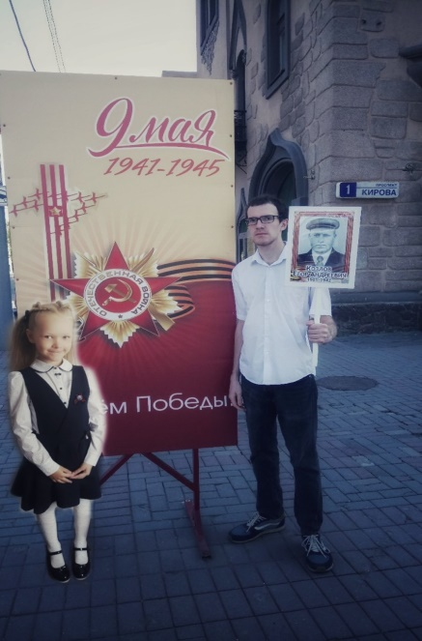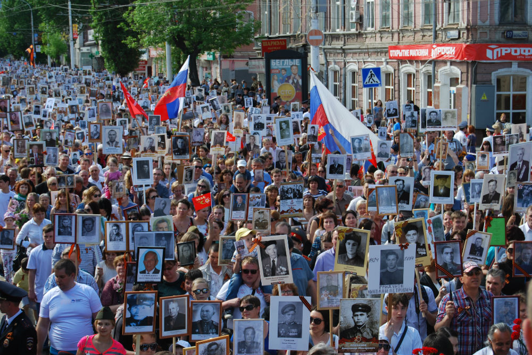

В 2020 г. акция «Бессмертный полк» пройдет в режиме онлайн. И мы с классом обязательно примем участие в виртуальном шествии. Наша семья уже разместила фото моего прапрадедушки на сайте. В этом году мы все останемся дома. Вместе с одноклассниками будем смотреть художественные фильмы военных лет, а также онлайн- концерты, посвященные Победе.


- Укажи свои любимые художественные фильмы, повести, стихотворения, музыку (песни, мюзиклы, музыку к кинофильмам и пр.), посвященные Великой Отечественной войне. Напиши о том, чем они тебе особенно нравятся.

По рассказам моих родственников, все фильмы о войне имеют свою историю.
Все они так или иначе основаны на реальных событиях. Конечно же, художественные фильмы рассказывают нам историю, которую мы никогда не забудем. Посмотрев однажды фильм «Они сражались за Родину», я поняла смысл этих сюжетных фильмов. Они не просто рассказывают и показывают нам события тех страшных времен, но и учат нас чтить память предков, любить Родину. Совсем недавно нашему классу было дано задание, прочесть литературу, посвященную военному времени, а также прослушать музыкальные произведения, выучить стихи о войне. Мною были прочитаны такие произведения, как « Буль-буль», «Три подвига», выучен стих «Журавли», в котором повествуется о Соколовой горе.

- Предложи здесь план (или краткое описание) сценария фильма, посвященного событиям Великой Отечественной войны (если бы тебе представилась возмож- ность его снимать). О чем (о ком) рассказывал бы этот фильм?

На сегодняшний день существует очень много художественных фильмов о войне. И мне бы хотелось снять сюжет именно о дне Победы. Показать чувства людей, их глаза, их радость и боль…

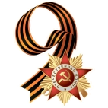
- Повяжи себе (своим родителям, одноклассникам, друзьям) георгиевскую ленточку к празднику 75-летия Победы в Великой Отечественной войне. Напиши, что она символизирует.

Цвета этой ленты, оранжевый и черный, обозначают следующее: оранжевый — символизирует вечное пламя огня; черный – это дым сгоревших городов Русских.

